 | Comune di Reggio Calabria  Assessorato Politiche Sociali  & Amici per l’Infanzia | 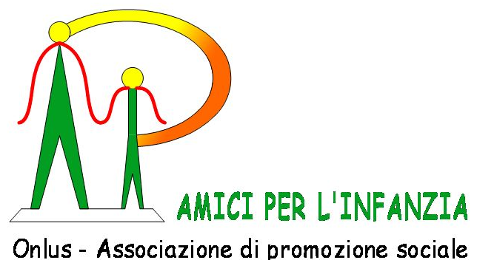
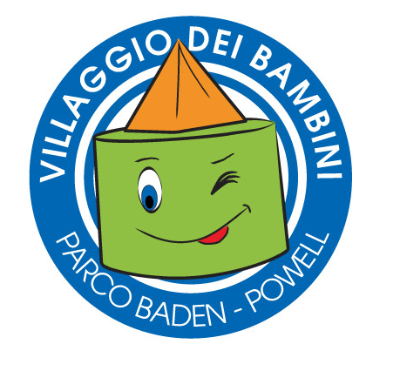

SFILATA DI CARNEVALE 2010
“Famiglie in maschera”

SCHEDA DI PARTECIPAZIONE PER FAMIGLIA

da riconsegnare compilata entro il 13/02/2010
(tramite FAX al n. 0965/920102 o email amiciperinfanzia@libero.it)

Il sottoscritto/a_________________________ richiede di partecipare, con il proprio nucleo familiare, alla sfilata di carnevale che si svolgerà domenica 14 febbraio presso il Parco Baden Powell con propri costumi appartenenti ad una delle seguenti categorie:
- Natura
- Cartoni animati
- Fantasia
- Ambiente marino

Numero totale dei componenti il nucleo familiare partecipante ______ cosi distinti:
- Adulti n. _____
- Bambini n._____
Il partecipante
______________________

La premiazione del migliore gruppo familiare mascherato avverrà il giorno 14 febbraio a conclusione della sfilata. Premio di partecipazione per tutti i concorrenti.

